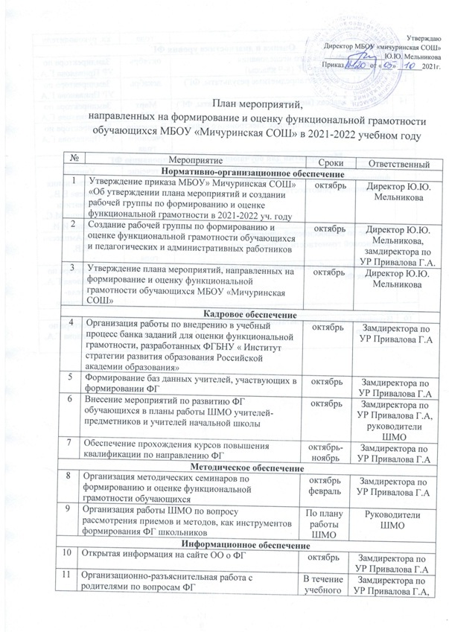

|  |  |  |  |
| --- | --- | --- | --- |
| **Оценка и диагностика уровня ФГ** | | | |
| 12 | 1-й этап регионального исследования сформированности ФГ (8-9 классы) | октябрь | Замдиректора по УР Привалова Г.А |
| 13 | КДР в 11 классе (метапредметные результаты, ФГ) | декабрь | Замдиректора по УР Привалова Г.А |
| 14 | КДР в 4-х классах (метапредметные результаты, ФГ) | Март  2022г. | Замдиректора по УР Привалова Г.А |
| 15. | Внедрение в учебный процесс электронного банка заданий для оценки ФГ | В течение учебного года | Замдиректора по УР Привалова Г.А |
| **Мероприятия для обучающихся по формированию ФГ** | | | |
| 16 | Участие школьников в проекте «Онлайн-уроки финансовой грамотности», Изучение курса «Финансовая грамотность» | В течение учебного года | Учителя обществознания Амплеева Е.В., математики Щемелинина М.С., Коровина И.И. |
| 17 | Участие во Всероссийской олимпиаде по финансовой грамотности на fin-olinp.ru) | В течение учебного года | Учитель Амплеева Е.В. |
| 18 | Применение в работе интернет-ресурсов для развития ФГ | В течение учебного года | Замдиректора по УР Привалова Г.А., учителя-предметники |
| **Аналитика** | | | |
| 19 | Изучение и анализ результатов диагностических процедур | октябрь, декабрь, март | Замдиректора по УР Привалова Г.А. |